|  |
| --- |
| **נושא הפרוייקט** |
| [בגדי ספורט בעיצוב אישי](http://www.personalisedsports.com) |

**דו"חות עסקיים**

דו"ח עסקי הוא במהותו כלי סטטי המיועד למשתמש הקצה לקבל תשובה לשאלה עסקית מסוימת. מידת האינטרקציה של המשתמש עם הדו"ח מועטה מאוד וקיימת ברשותו רק האפשרות לפלטר. הדו"ח ממוקד ומכיל מספר מוגבל של פריטים המאפשרים תצוגה פשוטה יחסית.

הדו"ח העסקי הראשון שלנו נועד למחלקת השיווק לקבל תמונת מצב על פילוח הלקוחות לפי חודש מסוים במטרה למקסם את רווחיות הלקוחות. הוא עונה על שני KPI הנוגעים ללקוחות: אחוז לקוחות קבועים ופילוח גיאוגרפי של הרווחים לפי ערים מובילות במשלוחים. הוא מיועד לענות על החלטה ניהולית טקטית הנוגעת למדיניות ההנחה: לאילו מבין הלקוחות שביצעו הזמנה כדאי להציע הטבה בהזמנה הבאה, כדי לכוון את ההצעה ללקוחות שצפויים בסבירות גבוהה לקבל אותה. את הדו"ח ניתן לפלטר לפי סוג לקוח (אתלט עצמאי, קבוצות או לקוחות רגילים), קבוצת גילאים וחודש מסוים.

הדו"ח העסקי השני עוסק בספקים ומטרתו לתמוך בהחלטה ניהולית-אסטרטגית, האם לחדש חוזה עם ספק ברבעון מסוים או לא לחדש. הוא משקף את מדד הביצוע (KPI) כדאיות ספק ומיועד למנהלים בכירים בחברה האחראיים על הרכש ועל העבודה מול הספקים. בדו"ח ניתן לראות את הרווחים לכל ספק על ציר הזמן (בטווח תאריכים הניתן לבחירה) את מספר ההזמנות המשויכות למוצרים של ספק מסוים לפי הרבעון וכן את מדד הביצוע של הספק לאותו רבעון, ואת העמלות השונות של הספקים. קיימת אופציה לפלטר לפי עיר הספק, האם החוזה פעיל וכמובן לפי הספק עצמו.

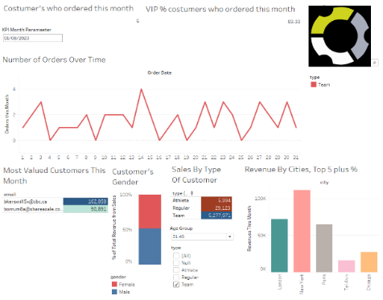**דו"ח לקוחות**

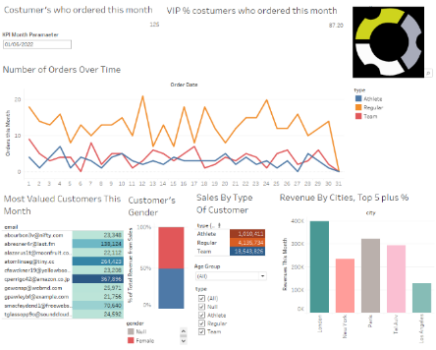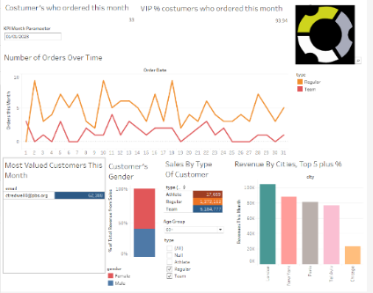

**דו"ח ספקים**

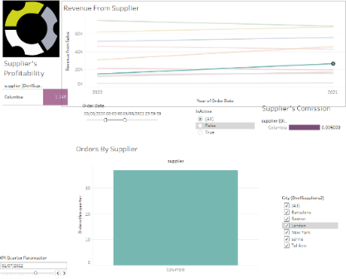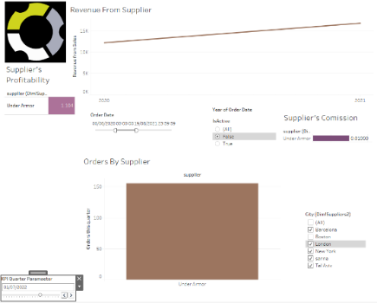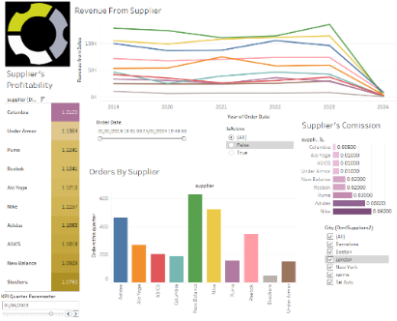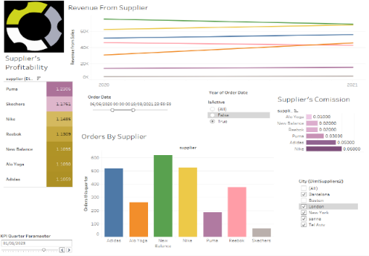

**לוח מחוונים (Digital Dashboard)**

לוח המחוונים מיועד למנהלים הבכירים. מדובר בכלי יותר דינמי, המרחיב את הדו"חות הגרפיים באמצעות קישור לעולם של מדדי הביצועים. לוח המחוונים מאגד אותם בצורה שתאפשר למקבלי ההחלטות – לקבל אותן, בצורה מושכלת לאחר שראו את התמונה הגדולה, מזווית ראייה רחבה. המדדים משלבים כמה צורות גרפיות, כאשר יש הקפדה על כלל 5 השניות- המידע מונגש מאוד וניתן לקבל תמונת מצב היקפית בצורה מהירה (KISS) על ביצועי החברה, סדר הצגה- KPI מרכזיים מופיעים בראש הדו"ח, ומסודרים לפי סדר חשיבות מלמעלה למטה. כמו כן יש הקפדה על מספר פריטי תצוגה מוגבל כדי למנוע העמסה שתהפוך את הדו"ח לבלתי קריא. כמו כן ללוח המחוונים מצורפים שני דפי מידע נוספים המתייחסים להיבטים פרטניים יותר, המקושרים לדף הראשי ומאפשרים קידוח (Drill Down) – ממידע המוצג באופן סיכומי ברמת על, לחתכי מידע ספציפיים יותר: הכנסות לפי ערים בחודשים המוצגים בגרף ההכנסות על ציר הזמן, והתפלגות ההכנסות לפי סגנונות (Style) בכל קטגוריה, להבנת מגמות וטרנדים מובילים המועדפים אצל הלקוחות שלנו. אל דפי מידע אלו ניתן להגיע ע"י לחיצת עכבר על הגרפים הרלוונטיים ובכך להתמקד בנתונים הספציפיים.

ניתן לראות אינדיקציה לגבי השוואת מכירות, רווחים וכמויות הזמנות על פני לוח המחוונים לפי הצבעים של המדדים – ירוק מסמל גידול כלומר שינוי חיובי בערך המדד בעוד שאדום מחווה על גידול שלילי, ירידה בביצועים. כמו כן בלוח המחוונים ניתן להגדיר פילטרים: טווח תאריכים, קבוצת לקוחות (אתלטים מקצועיים, קבוצות ספורט או לקוחות רגילים) וכן מחלקת מוצרים (נשים, גברים וילדים).

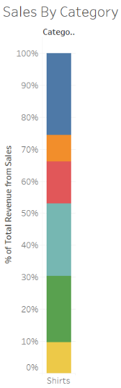Drill Through:

**כלי לתחקור אנליטי מקוון (OLAP- On-Line Analytical Processing)**

כלי ה-OLAP הוא כלי תחקור גמיש ואינטראקטיבי, המאפשר לבצע תחקור מעמיק של הנתונים. ה-OLAP מיועד לאנליסטים שיש בידיהם את הכלים לתחקר בעצמם את הנתונים, לפי צרכי התחקור, בצורה דינמית וחופשית. ה-OLAP מעוצב ע"י משתמש הקצה (האנליסט לרוב) ולכן הוא מחליט את המורכבות הוויזואלית.

הכלי מיועד לתחקור המוצרים שהחברה מוכרת. במרכזו נמצאת טבלת הציר, המתארת את הפילוח של הרווחים מהמוצרים לפי הקריטריונים השונים: בשורות ניתן לראות את ההיררכייה של פילוחים עיקריים בתוך המוצר- קטגוריית הבגד וקטגוריית המחיר שלו, ובעמודות- ההעדפות שלו ע"פ לקוחות VIP ורגילים, וכן לפי סוג הלקוח (אתלט, קבוצות ספורט ורגילים). כמו כן ניתן לראות גם גרף המתאר את פופולריות הפריט לפי כמות הפעמים שהוזמן בכל רבעון, וכן ייצוג טקסטואלי של מדד הביצוע הנוגע לפופולריות פריט. בנוסף ניתן לראות את מספר החיפושים שהמוצר הופיע בהם בגרף עמודות לפי רבעונים. ניתן לתחקר בדו"ח את המוצרים לפי מחלקת המוצר (נשים, גברים וילדים), סגנון, האם הוא צבעוני ולאיזו עונה הוא משתייך, וכן לפי תאריכי ההזמנה שבהם נרכש.

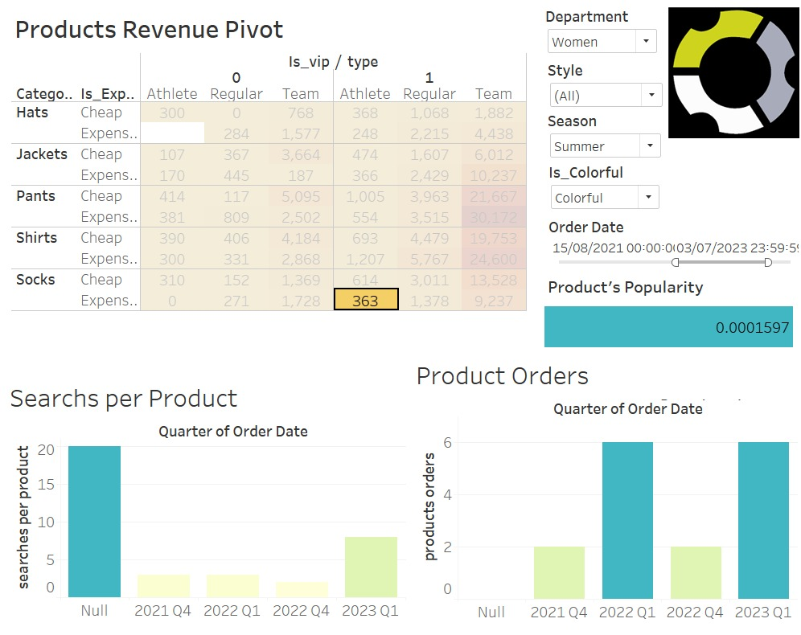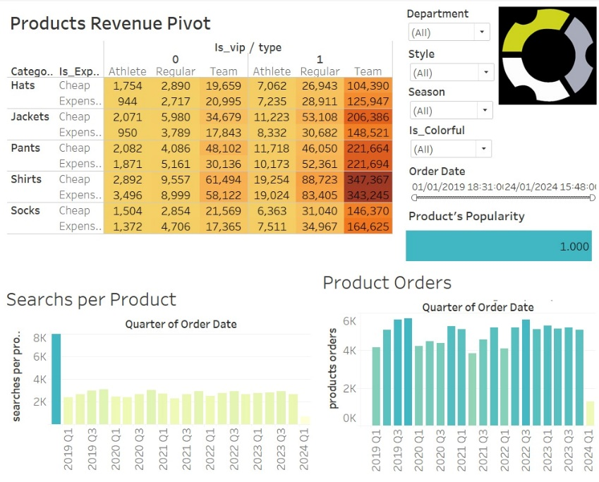ניתן לתחקר באמצעות הכלי תופעות חריגות כמו למשל אם נזהה בטבלה סוג מוצר/קבוצת מוצרים שהרווח שלו/ה מהמכירות נמוך מאוד או נמוך משמעותית ביחס למוצרים האחרים בקרב פלח הלקוחות הנבדק- ונחשוד שמדובר בסוג מוצר שלא נמכר מספיק או שאינו רווחי מספיק- נוכל לבחון את כל הקריטריונים שלו ולנסות להבין מדוע, אולי הוא לא מיועד לעונה הנוכחית ולכן המכירות שלו ירדו (למשל מכנסיים קצרים בחורף), נוכל לבדוק אם מדובר בתופעה מתמשכת (מכירות ירודות) או שחוזרת על עצמה, נוכל להעמיק בתחקור ולבדוק אם מדובר במוצר שגם מחפשים אותו פחות, אולי הוא יצא מהאופנה, או שיש שינוי בהעדפות הלקוחות שלנו ועל כן ירדה הפופולריות שלו.

**יישום בינה ואנליטיקה עסקית "יוזם" (Proactive BI&A)**

כחלק מהאנליטיקה העסקית היוזמת, החלטנו לבצע קלאסיפיקציה (באמצעות עצי החלטה) של עגלות קניות שבפוטנציאל גבוה עלולות להפוך להיות "נטושות", כלומר שהמשתמש ישנה את דעתו ולא ישלים את תהליך ההזמנה, במטרה למנוע את ההפסד הכספי מהן, ע"י מתן הטבות ללקוחות אלו כמו הטבה או דמי משלוח חינם, כדי לדרבן אותם לשוב ולהשלים את ההזמנה. לצורך כך איחדנו את טבלת לקוחות ועגלות קנייה. לאחר מכן כתבנו קוד python בו ביצענו Feature Extraction, נירמול נתונים ו-encoding hot-one על משתנים קטגוריאליים תוך התחשבות בזליגת מידע כדי למנוע over-fitting. על נתונים אלו הרצנו מודל עץ בעזרת ספריית sklearn כדי לראות מהו עומק העץ האידיאלי (גם כאן תוך התחשבות בover-fitting) ובאמצעות 10-fold. בעץ שקיבלנו ראינו כי במידה והלקוח הוא לא VIP, הגיל שלו גדול מ-66% מהלקוחות ומחיר הקנייה קטן מ56% מהלקוחות, אז ב-90.8% מהמקרים הלקוח ינטוש את העגלה. בחיבור לTableau הרמנו שרת וירטואלי מקומי באמצעות tabpy על מנת שנוכל להריץ את הקוד  pythonמתוך הTableau. מכיוון שאי אפשר להחזיר אובייקט של עץ החלטה אלא רק מספר, העלנו תמונה של העץ ל-sheet ב-Tableau לאחר שהרצנו את הקוד בפלטפורמה אחרת. הקוד מצורף בקובץ python נפרד.

כעת נוכל באופן יזום לשלוח הצעות לנוטשים פוטנציאליים שלפני כן לא יכולנו לזהות אותם, אלא רק לתאר את הנטישה שלהם בדיעבד. למעשה הדבר נבדל מהכלים המסורתיים בכך שיכולנו לבצע סטטיסטיקה היסקית- הכללה מדגימות למטרות סיווג, שיסייעו לנו לבצע פעולות מניעה למצבים שעלולים להביא להפסדים, ולא רק לתאר את אותם הפסדים.

